四川省仪陇中学校教学设计表
备课时间：
年 级 |  | 高20 23 级 |  | 学 科 |  | 生物学
课题名称 |  | 群落的结构 |  | 课 型 |  | 新授课
设 计 者 |  | 邓勇军 |  | 课 时 |  | 第 1 课时
育 人  目 标 |  | 使学生认识到群落结构与生态环境的关系，培养学生的生态环境保护意识，激发学生对生物学研究的兴趣。
学 习  目 标 |  | ①学生能够了解群落的物种组成及其特点
 |  | ②学生能够理解物种丰富度和物种多样性的概念，并能计算相关指数
 |  | ③通过观察、分析和讨论，培养学生对群落结构特征的认识，提高学生观察、分析和解决问题的能力。
学 习  重 点 |  | 群落的物种组成及其特点 |  | 学 习  难 点 |  | 理解物种丰富度和物种多样性
核 心  问 题 |  | 种间关系对群落有怎样的影响
课 时  目 标 |  | ①学生需要能够识别不同群落的物种组成
 |  | ②学生需要能够分析群落物种组成的特点
 |  | ③学生需要能够分析群落物种之间关系
教学过程
 | 学习内容 |  | 教师活动 |  | 学生活动 |  | 设计意图
任务一 | 情境导入 |  | 提出问题：桃花林吸引众多游客前来观赏，是罗汉山一道美丽的风景线，有人建议将更多的原始林区改造成人工林区，你认为可行吗？可否用种群视角分析？ |  | 观察罗汉山原始林区和桃花林区图片并思考讨论回答：不可行，不能。 |  | 通过身边乡土素材，直接唤起学生兴趣，思考种群水平的研究不能解决这个问题，从而引出更高层次的研究视角--群落。
任务二 | 理解群落的概念 |  | 1.展示群落概念：相同时间内聚集在一定地域中各种生物种群的集合:叫做生物群落。  2.提出辨析问题：  （1）同一时间聚集在白云山和罗汉山的各种生物是群落吗？  （2）同一时间聚集在十八罗汉山上蝴蝶和桃树等各种动植物是群落吗? |  | 1.阅读教材的概念表述，提取群落概念的关键词：相同时间、一定地域、各种生物种群等。  2.讨论分析教师提出的辨析问题并回答：不是。 |  | 结合罗汉山实地素材，通过开展对时间、空间、生物种类和相互关系等维度的辨析，让学生充分理解概念的内涵与外延。通过概念辨析，逐步发展学生的批判性思维。
任务三 | 掌握群落中的物种组成 |  | 1.发布观察和阅读任务：观察罗汉山原始林区与新疆北部的针叶林图片并比较，引导学生阅读教材23页。  2.提出问题：（1）两种群落的不同是靠什么来区别？  （2）这些群落物种数目的多少如何表示？  （3）一般情况下，气候如何影响物种分布？  3.观察罗汉山和北京香山两个森林群落，分析出现两种景色的原因？  4.群落中的优势种是固定不变的吗？ |  | 1.观察对比图片并阅读教材，回答教师问题：  （1）物种组成；  （2）丰富度；  （3）一般情况下，越靠近热带地区，物种丰富度越高。  2.总结物种组成的意义、衡量指标和分布等。  3.观察两个群落相片并对比，回答：物种组成不同，群落的优势种不同。  4.阅读教材23页关于我国东北部草原群落的相关内容，认识过度放牧会引起优势种改变，破坏草原生产力 |  | 通过设计对比图片，让学生直观感知常绿阔叶林和常绿针叶林两种森林群落的区别，推测出区分不同群落主要依靠物种的组成来判断。通过阅读教材，提取出丰富度、优势种等相关概念信息，引导学生初步构建稳态与平衡观。
任务四 | 区分群落的种间关系 |  | 1.引入罗汉山某一微观区域图片，引导学生观看央视的科普视频，结合资料及教材24页内容，思考以下问题  （1）蚂蚁与蚜虫的关系？  （2）甲虫与蚜虫的关系？  （3）蚜虫与植物的关系？  2.展示种间关系图片示例，进一步强调互利共生和原始合作的区别，明确种间竞争分为生存能力不同和生存能力相当两种情况，补充寄生分为体表寄生和体内寄生。  3.展示种间关系归纳表格，请学生填写。风景线，有人建议将更多的原始林区改造成桃花林区，你认为可行吗？请说出判断依据？ |  | 1.观看视频，阅读资料和教材内容，初步回答：  蚂蚁与蚜虫互利共生；  甲虫捕食蚜虫；  蚜虫寄生在植物表面。  2.观看图片示例，完善种间关系相关知识。  3.小组讨论，合作分析，  共同完成种间关系的归纳表 |  | 通过从宏观-中观-微观的设计呈现，让学生系统地认识群落的物种组成和种间关系。图片和视频素材能充分激发学生的兴趣，让学生更直观的感受种间关系。通过表格对知识进行总结归纳，完成知识结构的构建。
  关系类型 | 物种 | 关系一般特征 | 实例
  关系类型 | A B | 关系一般特征 | 实例
  原始合作
  互利共生
  寄生
  竞争
  捕食
  “+”表示有利，“-”表示有害
作 业  设 计 |  | 课后练习与应用
板 书  设 计 |  | 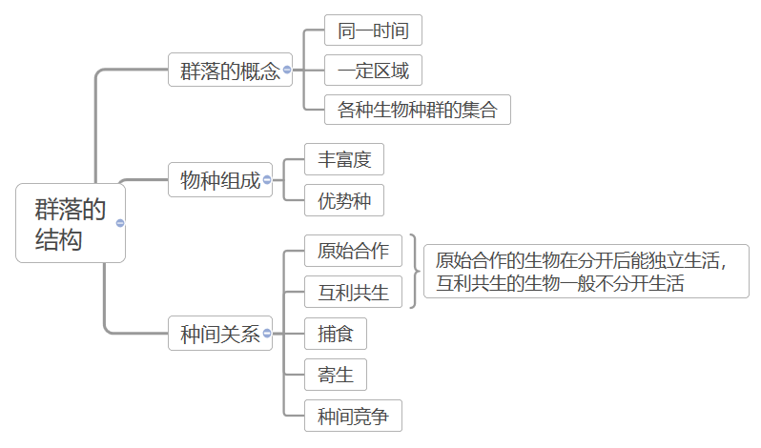
教 学  反 思 |  | 创设真实问题情景，用活用好教材资源。充分利用章节引言和“问题探讨”创设的情景，结合介绍罗汉山的视频引入新课，既能激发学生的兴趣，又引入对群落相关问题的讨论，还能让学生体会基础科学研究的重要意义，本节课通过问题情景，以问题串引领教学，让学生通过分析、比较、归纳，在小组讨论和自主探究的过程，完成概念建构，加深对群落研究内容的理解，让学生学以致用，形成“人与自然和谐相处”的意识。

